Что же такое насилие над детьми?
Это любые действия (или бездействие) родителей, в результате которых причиняется вред физическому и психическому здоровью ребенка, а также создаются условия, мешающие его нормальному развитию.
Физическое насилие представляет собой нанесение ребенку различными предметами физических травм и телесных повреждений. Вред от физических наказаний может быть весьма серьезным, особенно для младенцев, очень уязвимых как физически, так и психологически. Телесные наказания нарушают умственное и физическое развитие ребенка.
Пренебрежение основными жизненными потребностями
Если родители не хотят или не способны удовлетворять нужды ребенка, связанные с развитием его физических, эмоциональных и интеллектуальных возможностей, значит, ребенок подвергается виду насилия, который называется неудовлетворением основных жизненных потребностей: в питании, в медицинской помощи, в одежде, в безопасности, в жилье.

Эмоциональное насилие – оскорбление ребенка, угрозы, унижения со стороны родителей, обвинения в том, в чем он не виноват, демонстрация нелюбви и неприязни, постоянная ложь или искажение действительности, в результате чего ребенок теряет доверие к взрослому или к самому себе.
Формами эмоционального насилия являются:
- Эмоциональное отвержение, которое проявляется в глобальном недовольстве ребенком, в постоянно присутствующем у родителей ощущении, что он «не тот», «не такой».
- Непоследовательность, т.е. разная реакция на одно и то же поведение или один и тот же поступок ребенка, – еще один вид эмоционального насилия.
- Требования, не соответствующие возрасту ребенка
- Отсутствие эмоциональной близости и поддержки, враждебное или равнодушное отношение родителей приводят к задержке физического и умственного развития ребенка.к задержке физического и умственного развития ребенка.

Государственное учреждение образования
«ГРОДненский районный социально-педагогический центр»


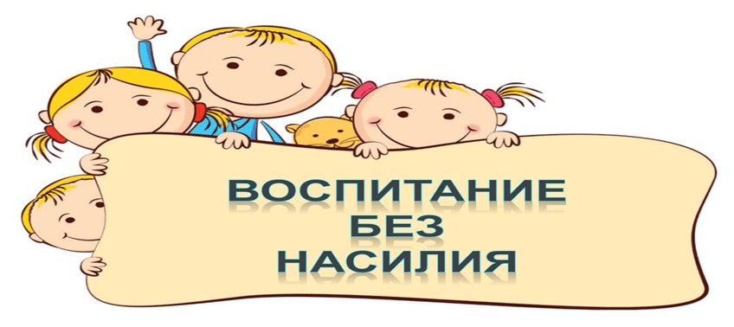
«КАК СТРОИТЬ МОСТЫ, А НЕ СТЕНЫ»
БУКЛЕТ ДЛЯ РОДИТЕЛЕЙ

2025

Жестокое обращение с детьми очень часто вызывает у них отнюдь не раскаяние, а совсем другие реакции:
- страх;
- возмущение, протест;
- обиду, жажду мести и компенсации;
-разрушение нравственности;
- стремление к обману, изворотливость; -потерю способности к здравому рассуждению;
-ребенок перестает видеть границу между добром и злом, между «можно» и «нельзя»;
-агрессивное поведение;
- снижение самооценки;
-ненависть к себе и окружающим (если ребенка часто бьют).
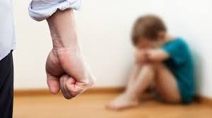
Последствия жестокого обращения с детьми в семье:
- развитие лжи и лицемерия, трусости и жестокости;
- объединения в неформальные группы с криминальной и асоциальной направленностью;
- агрессивное, преступное поведение детей;
- самовольные уходы из дома.

КАК ВОСПИТАТЬ РЕБЕНКА,
НЕ ПРИБЕГАЯ К НАСИЛЬСТВЕННЫМ МЕТОДАМ?
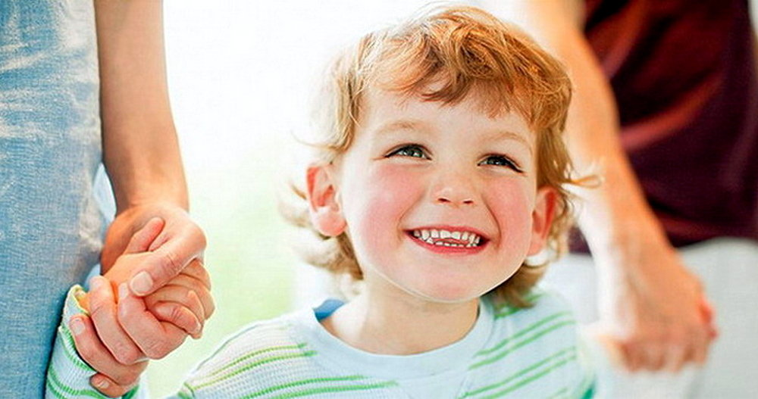
В первую очередь родителям нужно помнить, что:
- Неуважение порождает неуважение.
- Насилие порождает насилие, а доброжелательность – мир.
- Если не прислушиваться к мнению детей, они не научатся воспринимать ваше мнение.
- Никогда не предпринимайте воспитательных воздействий в плохом настроении.
- Вы должны быть «твёрдым», но «добрым».
- Установите определенный перечень правил (он не должен быть слишком длинным), которые обязательны для всех членов семьи, и познакомьте с ним ребенка. В этих правилах не может быть никаких двойных стандартов.
- Воспитание без наказаний начинается с воспитания самих родителей. Им следует иметь четкую систему ценностей, ясно представлять цели воспитательного процесса и уметь управлять своими эмоциями.
- Если ребенок слишком активно выражает протест против ваших требований, стоит задуматься об их справедливости и целесообразности в конкретной ситуации. Чаще всего такое поведение означает, что ваши требования противоречат естественным потребностям и интересам ребенка.
При необходимости получить консультацию специалистов по вопросам воспитания детей Вы можете обратиться в ГУО «Гродненский районный социально-педагогический центр» по адресу: г.Гродно, ул.Господарчая, д.10, или по «Телефону доверия» 68-15-14

